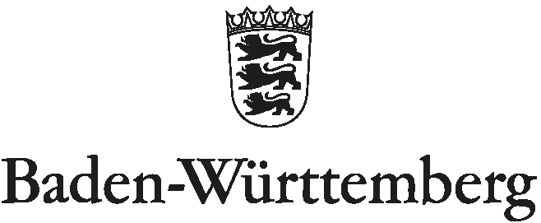
ZENTRUM FÜR SCHULQUALITÄT UND LEHRERBILDUNG (ZSL)
AUSSENSTELLE LUDWIGSBURG

Schulleitergutachten zur „Qualifizierung von Lehrkräften an Grundschulen für das Fach Bewegung, Spiel und Sport, die das Fach Sport nicht studiert haben

Beurteilung und Bewertung durch die Schulleitung

- Angaben zur Person

Familienname, ggf. Geburtsname, Vorname | Geburtsdatum
Amts, bzw. Dienstbezeichnung, Funktion | An der berichtenden Schule seit
Lehrbefähigung (Fächer) / Fachrichtung / Stufenschwerpunkt | Beurteilungszeitraum (letzte fünf Schuljahre)

- Beschreibung der Tätigkeit im Bereich des Fächerverbundes BSS

Derzeitiger Lehrauftrag im Fächerverbund BSS

Sportlehraufträge in den vergangenen fünf Schuljahren (Schuljahr, Klasse, Wochenstunden)

- Unterrichtsbeurteilung

Unterrichtsbesuch(e) durch die Schulleitung anlässlich des Antrags auf Zertifizierung:
Datum, Klasse, Thema der Stunde(n)

Beim Unterrichtsbesuch und bei der Beratung eventuell miteinbezogene Fachberater/in Sport oder Mitarbeiter/innen des Regionalteams Sport

Unterrichtsgestaltung, Unterrichtserfolg
Unterricht, Planung, Durchführung, Ergebnis

- Bewertung der unterrichtlichen Leistung
im Fächerverbund "Bewegung, Spiel und Sport"

Übertrifft die Erwartungen in besonderem Maße

Übertrifft die Leistungserwartungen

Entspricht den Leistungserwartungen

Entspricht nicht den Leistungserwartungen

(Datum, Unterschrift)

